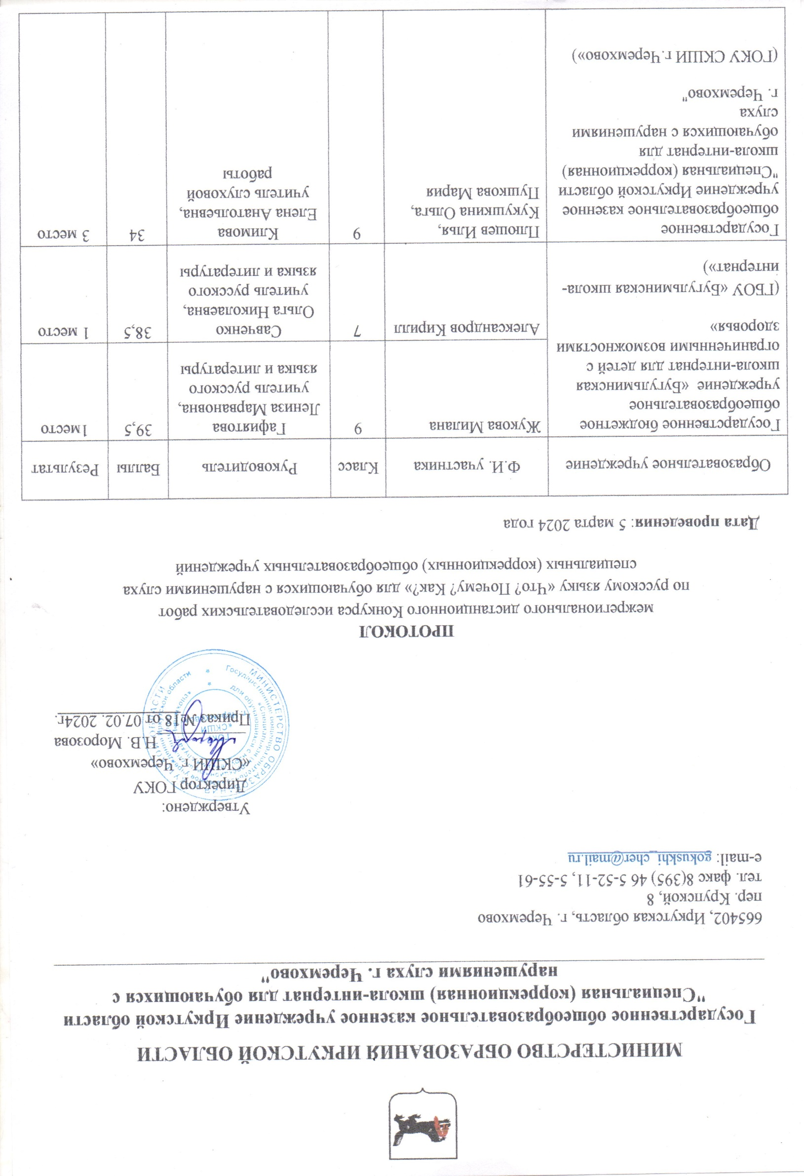
МИНИСТЕРСТВО ОБРАЗОВАНИЯ ИРКУТСКОЙ ОБЛАСТИ

Государственное общеобразовательное казенное учреждение Иркутской области "Специальная (коррекционная) школа-интернат для обучающихся с нарушениями слуха г. Черемхово"

665402, Иркутская область, г. Черемхово
пер. Крупской, 8
тел. факс 8(395) 46 5-52-11, 5-55-61
е-mail: gokuskhi_cher@mail.ru

Утверждено:
Директор ГОКУ
«СКШИ г. Черемхово»
___________Н.В. Морозова
Приказ №18 от 07.02. 2024г.

ПРОТОКОЛ
межрегионального дистанционного Конкурса исследовательских работ
по русскому языку «Что? Почему? Как?» для обучающихся с нарушениями слуха
специальных (коррекционных) общеобразовательных учреждений

Дата проведения: 5 марта 2024 года

Образовательное учреждение | Ф.И. участника | Класс | Руководитель | Баллы | Результат
Государственное бюджетное общеобразовательное учреждение «Бугульминская школа-интернат для детей с ограниченными возможностями здоровья»  (ГБОУ «Бугульминская школа-интернат») | Жукова Милана | 9 | Гафиятова  Лениза Марвановна,  учитель русского языка и литературы | 39,5 | 1место
 | Александров Кирилл | 7 | Савченко  Ольга Николаевна, учитель русского языка и литературы | 38,5 | 1 место
Государственное общеобразовательное казенное учреждение Иркутской области "Специальная (коррекционная) школа-интернат для обучающихся с нарушениями слуха  г. Черемхово"  (ГОКУ СКШИ г.Черемхово») | Плющев Илья,  Кукушкина Ольга,  Пушкова Мария | 9 | Климова  Елена Анатольевна,  учитель слуховой работы | 34 | 3 место
Государственное бюджетное общеобразовательное учреждение «Набережночелнинская школа № 88 для детей с ограниченными возможностями здоровья»  (ГБОУ «Набережночелнинская школа №88 для детей с ОВЗ») | Мосина Софья | 9 | Васюткина Зинаида Анатольевна, учитель русского языка и литературы | 38 | 2 место

